Видеоролик о проведении независимой оценки качества условий осуществления образовательной деятельности организациями

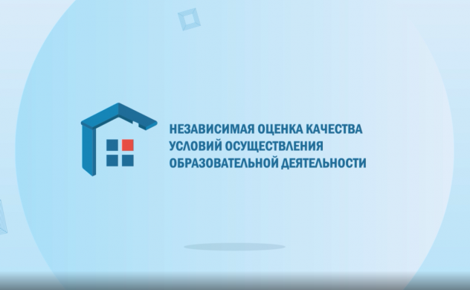

Министерством просвещения Российской Федерации осуществляется работа по проведению независимой оценки качества условий осуществления образовательной деятельности федеральными государственными образовательными организациями, а также иными организациями, осуществляющими образовательную деятельность за счет бюджетных ассигнований федерального бюджета.
Ролик о проведении независимой оценки качества условий осуществления образовательной деятельности организациями доступен по ссылке: https://open.edu.gov.ru/quality-of-education/

